Ngày soạn: 03/9/2021

CHƯƠNG IV. MỘT SỐ HÌNH PHẲNG TRONG THỰC TIỄN

TIẾT 4 - §18: HÌNH TAM GIÁC ĐỀU. HÌNH VUÔNG. HÌNH LỤC GIÁC ĐỀU.

Thời gian thực hiện: 3 tiết

# (Tiết thứ nhất)

**I.** **MỤC TIÊU**:

**1. Kiến thức:**Sau khi học xong bài này HS

***-*** Nhận dạng được tam giác đều.

- Mô tả một số yếu tố cơ bản của hình tam giác đều: Đỉnh, cạnh, góc.

**2. Năng lực**

**- Năng lực riêng:**

**+** Vẽ được hình tam giác đều bằng dụng cụ học tập.

**- Năng lực chung:** Năng lực tư duy và lập luận toán học; năng lực giao tiếp toán học tự học; năng lực giải quyết vấn đề toán học, năng lực tư duy sáng tạo, năng lực hợp tác.

**3. Phẩm chất**

**- Phẩm chất:** Bồi dưỡng hứng thú học tập, ý thức làm việc nhóm, ý thức tìm tòi, khám phá và sáng tạo cho HS => độc lập, tự tin và tự chủ.

**II. THIẾT BỊ DẠY HỌC VÀ HỌC LIỆU**

**1 - GV:** SGK, tài liệu giảng dạy, giáo án PowerPoint.

+ Nghiên cứu kĩ bài học và phương pháp dạy học phù hợp.

+ Chuẩn bị một số vật liệu phục vụ hoạt động trải nghiệm: giấy A4, tranh ảnh trong bài,..

+ Sưu tầm các hình ảnh thực tế, video minh họa liên quan đến bài học, các thiết bị dạy học phục vụ hình thành và phát triển năng lực HS.

**2 - HS** :

+ Đồ dùng học tập: bút, bộ êke ( thước thẳng, thước đo góc, êke), bút chì, tẩy...

+ Giấy A4.

**III. TIẾN TRÌNH DẠY HỌC**

**A. HOẠT ĐỘNG KHỞI ĐỘNG (MỞ ĐẦU)**

**a) Mục tiêu:**

**+** Giới thiệu khái quát vị trí, vai trò của chương IV. ( HS bước đầu hình thành và phát triển một số năng lực Toán học, cảm thấy thú vị, hào hứng khi trả lời câu hỏi “ Học Toán để làm gì?”)

+ Tạo tình huống vào bài học từ hình ảnh thực tế, ứng dụng thực tế từ các hình trong bài.

**b) Nội dung:** HS chú ý lắng nghe và quan sát hình ảnh trên màn chiếu hoặc tranh ảnh.

**c) Sản phẩm:** HS nhận dạng được một số hình và tìm được các hình ảnh trong thực tế liên quan đến tam giác đều.

**d) Tổ chức thực hiện:**

**- Bước 1: Chuyển giao nhiệm vụ:**

+ GV giới thiệu qua nội dung sẽ học trong chương IV: Chương IV là một chương mới hoàn toàn so với SGK trước đây. Chúng ta sẽ tìm hiểu qua ba bài học và các tiết luyện tập, ôn tập chương. Qua chương này, các em sẽ:

* Nhận dạng và mô tả được một số yếu tố cơ bản của các hình phẳng quen thuộc như hình chữ nhật, hình vuông, hình bình hành..;
* Vẽ được một số hình phẳng bằng các dụng cụ học tập.
* Giải quyết được một số vấn đề thực tiễn gắn với việc tính chu vi, diện tích của một hình phẳng đã học.

+ GV chiếu hình ảnh, video về các ứng dụng thực tế của các hình trong bài “ Nền nhà”, “Các bức tường ốp bằng gạch có hình tam giác đều, hình lục giác đều, hình vuông” và giới thiệu.

**- Bước 2: Thực hiện nhiệm vụ:** HS chú ý quan sát và lắng nghe.

**- Bước 3: Báo cáo, thảo luận:** HS trao đổi, thảo luận tìm được một số hình ảnh trong thực tế liên quan đến tam giác đều.

**- Bước 4: Kết luận, nhận định:** GV đặt vấn đề và dẫn dắt HS vào bài học mới: “Hình vuông, hình chữ nhật, hình tam giác đều, hình thoi,.. là các hình phẳng quen thuộc trong thực tế. Chúng ta sẽ cùng nhau tìm hiểu các đặc điểm cơ bản của các hình” => Bài mới.

**B.** **HÌNH THÀNH KIẾN THỨC MỚI**

**Hoạt động 1: Hình tam giác đều**

**a) Mục tiêu:**

+ HS nhận biết được tam giác đều.

+ HS mô tả được đỉnh, cạnh , góc của tam giác đều.

+ HS nhận biết được sự bằng nhau của các góc, các cạnh của tam giác đều.

+ HS biết vẽ tam giác đều với độ dài cạnh cho trước.

**b) Nội dung:** HS quan sát hình ảnh trên màn chiếu và SGK để tìm hiểu nội dung kiến thức theo yêu cầu của GV.

**c) Sản phẩm:**

**1. Hình tam giác đều**

+ HĐ1:

* Hình b) là hình tam giác đều.
* Một số hình ảnh tam giác đều trong thực tế: biển báo nguy hiểm, khay tam giác xếp bóng bi-a; Rubic tam giác…

+ HĐ2:

* Các đỉnh: A, B, C ;

Các cạnh: AB, BC, CA; Các góc: $\hat{A}$, $\hat{B}$, $\hat{C}$

* Các cạnh của tam giác ABC bằng nhau.
* Các góc của tam giác ABC bằng nhau và bằng 60o.

***\* Nhận xét:*** Trong tam giác đều:

- Ba cạnh bằng nhau.

- Ba góc bằng nhau và bằng 60o.

***Thực hành 1:***

*1. Vẽ tam giác đều ABC cạnh 3cm:*

+ Bước 1: Vẽ đoạn thẳng AB = 3cm.

+ Bước 2: Dùng ê ke có góc 60o.

+ Bước 3: Vẽ = 60o.

Ta thấy Ax và By cắt nhau tại C

=> Ta được **tam giác đều ABC.**

( HS tự hoàn thành sản phẩm vào vở)

*2. Kiểm tra độ dài các cạnh và số đo các góc có bằng nhau không.*

**d) Tổ chức thực hiện:**

**- Bước 1: Chuyển giao nhiệm vụ:**

GV hướng dẫn và cho HS thực hiện lần lượt các hoạt động: **HĐ1**, **HĐ2** như trong SGK.

+ HĐ1:

* *Nhận diện tam giác đều (H4.1-SGK).*

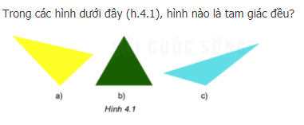

* *Tìm một số hình ảnh tam giác đều trong thực tế.* (GV gợi ý HS tìm những đồ dùng quen thuộc trong đời sống hàng ngày. Sau khi HS nêu Ví dụ của mình, GV tổng hợp và chiếu các hình ảnh tam giác đều trong thực tế)

+ HĐ2: Cho tam giác đều ABC như hình 4.2:

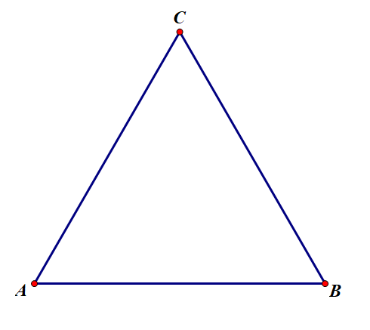

*1. Gọi tên các đỉnh, cạnh, góc của tam giác đều ABC.*

*2. Dùng thước thẳng để đo và so sánh các cạnh của tam giác ABC.*

*3. Sử dụng thước đo góc để đo và so sánh các góc của tam giác ABC.*

( GV lưu ý HS cách đo góc, đo độ dài cạnh)

+ GV cho HS rút ra nhận xét về độ dài ba cạnh, độ lớn ba góc của tam giác đều.

+ GV hướng dẫn HS cách vẽ theo các bước đã hướng dẫn phần ***Thực hành 1*** và sau đó cho HS thực hành vẽ tam giác đều. (GV lưu ý HS thực hành vẽ và kiểm tra lại sau khi vẽ)

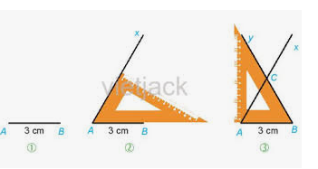

+ GV trình chiếu POWERPOINT hướng dẫn HS cách vẽ tam giác đều trên màn chiếu theo các bước đã hướng dẫn cho HS dễ hình dung và biết cách vẽ.

+ GV có thể mở rộng giới thiệu thêm cách vẽ bằng thước kẻ hoặc compa.

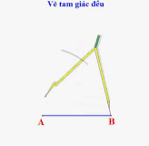

**- Bước 2: Thực hiện nhiệm vụ:**

+ HS quan sát SGK và trả lời theo yêu cầu của GV

+ GV: quan sát và trợ giúp HS.

**- Bước 3: Báo cáo, thảo luận:**

+HS: Lắng nghe, ghi chú, nêu ví dụ, phát biểu

+ Các nhóm nhận xét, bổ sung cho nhau.

**- Bước 4: Kết luận, nhận định:** GV nhận xét, đánh giá quá trình học của HS, tổng quát lại các đặc điểm của tam giác đều, cách vẽ tam giác đều và cho HS nêu lại các bước vẽ một tam giác đều.

**C. HOẠT ĐỘNG LUYỆN TẬP**

**a) Mục tiêu:** Học sinh củng cố lại kiến thức thông qua một số bài tập.

**b) Nội dung:** HS dựa vào kiến thức đã học vận dụng làm BT

**c) Sản phẩm:** Kết quả của HS.

**d) Tổ chức thực hiện:**

- *GV yêu cầu HS hoàn thành các bài tập* **bài****4.2.**

*- HS tiếp nhận nhiệm vụ, thảo luận và hoàn thành vở.*

**Bài 4.2 :**

*Vẽ tam giác đều ABC cạnh 2cm:*

+ Bước 1: Vẽ đoạn thẳng AB = 2cm.

+ Bước 2: Dùng ê ke có góc 60o.

+ Bước 3: Vẽ = 60o.

Ta thấy Ax và By cắt nhau tại C

=> Ta được **tam giác đều ABC** cạnh 2cm.

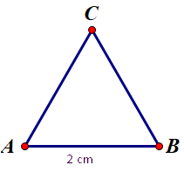

**D. HOẠT ĐỘNG VẬN DỤNG**

**a) Mục tiêu:** Học sinh thực hiện làm bài tập vận dụng để nắm vững kiến thức

**b) Nội dung:** GV hỏi, HS đáp.

**c) Sản phẩm:** Kết quả của HS.

**d) Tổ chức thực hiện:**

- *GV yêu cầu HS hoàn thành các bài tập* ***bài******4.1(Chỉ yêu cầu HS kể tên các vật dụng, họa tiết, công trình kiến trúc, … liên quan đến tam giác đều*** *( SGK – tr81)*

*- HS tiếp nhận nhiệm vụ, thảo luận và hoàn thành vở.*

**Bài 4.1**: ( GV gọi một số HS đứng phát biểu và trình bày tại chỗ)

Một số vật dụng, họa tiết,công trình kiến trúc có hình ảnh tam giác đềulà :

+ Tam giác đều ; biển báo nguy hiểm, giá dựng sách,..

**IV. KẾ HOẠCH ĐÁNH GIÁ**

**V. HỒ SƠ DẠY HỌC** *(Đính kèm các phiếu học tập/bảng kiểm....)*

|  |  |  |  |
| --- | --- | --- | --- |
| 20 mẫu Gạch Ốp Tường Bếp đẹp 2021, giá tốt cho tường nhà & Cách phối | |  |  |
|  |
|  |

**\* HƯỚNG DẪN VỀ NHÀ**

- Luyện vẽ tam giác đều.

- Hoàn thành bài tập: **4.5** vào giấy A4 và nộp vào buổi học sau.

- Luyện cắt tam giác đều theo hướng dẫn của **Bài 4.7** (SGK-tr82).

- Tìm hiểu và đọc trước “**Hình vuông. Hình lục giác đều”.** và sưu tầm đồ vật, tranh ảnh về hình vuông, hình lục giác đều theo tổ.